2023-2024年度“中银杯”
安徽省职业院校技能大赛（中职组）
滁州市机械工业学校赛点竞赛指南
2023-2024年安徽省职业院校技能大赛（中职组）滁州市机械工业学校赛点承办电子产品设计与应用（团体赛）、智能制造设备技术应用（教师团体赛）两个比赛项目，为使各参赛队尽快熟悉赛场环境，了解赛程安排及注意事项，确保比赛顺利完成，特编写本赛点《竞赛指南》，请各参赛队认真阅读。
一、赛点介绍
1.学校简介
滁州市机械工业学校前身为1982年设立于明光二中的职业中专班，1995年独立设校，成立明光市职业高级中学。2005年被评为国家级重点中职学校，2014年更名为“滁州市机械工业学校”。学校先后荣获全国国防教育特色学校、安徽省示范特色中职学校、安徽省现代学徒制试点学校、安徽省德育工作先进集体等荣誉称号。2018年9月被评为国家中等职业教育改革发展示范学校；2023年11月，被评为安徽省优秀中职学校（A类校）。现校区位于明光市淮河大道166号，总占地面积653.6亩，总规划建筑面积约15.3万平方米。新校区（一期）于2023年8月竣工验收，2023年9月正式启用。
2. 学校位置
滁州市机械工业学校位于安徽省明光市经济开发区内
地址：明光市淮河大道166号。
3. 乘车路线
明光火车站乘坐1A、3A路公交车，汽车站乘坐专2路公交车至滁州市机械工业学校南门。
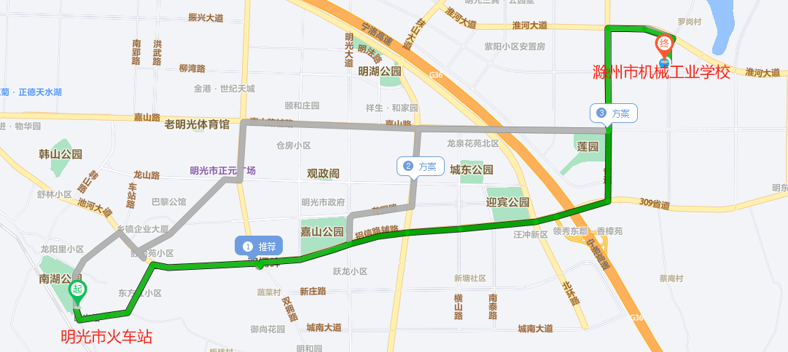

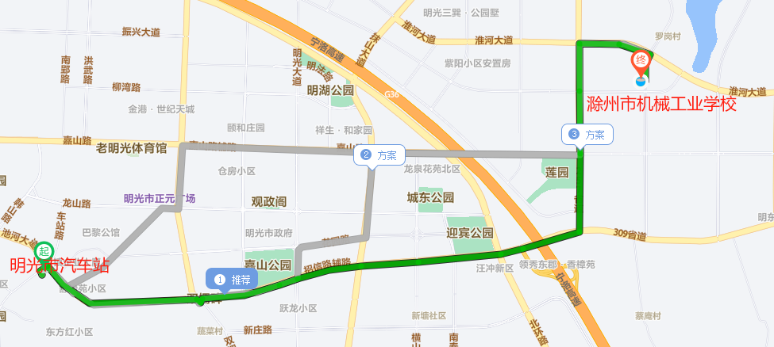

4. 校园平面图
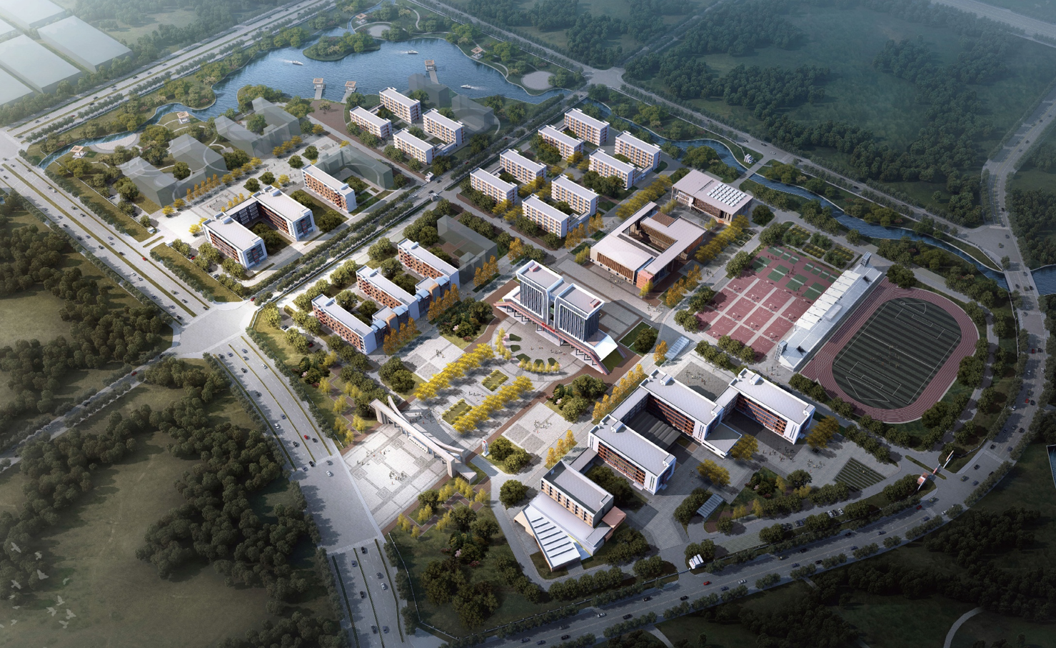
现代加工制造中心（赛场）
食堂
厚德楼
南门
实训楼报告厅（领队会、观摩室、休息室）
检录处
停车场
二、报到须知
数字影音后期
制作技术（四楼）
（一）报到时间
2024年1月12日12:00——14:30。
（二）报到地点
明光市世纪缘国际酒店
地址：安徽省明光市龙山东路88号
联系电话：0550-8877777
酒店联系人：杨经理（17755077108）
赛点联系人：巩主任（13855065725）
（三）食宿车辆安排
1.住宿：各代表队于1月8日前由学校领队填报参赛入住人员信息回执表，并发送到邮箱czsjxgyxx@163.com。1月12日各代表队到指定酒店入住。
2.餐饮：可在酒店就餐，也可自行安排，费用自理。为保证用餐安全，建议在酒店就餐。1月13日中午及晚上、14日中午赛点食堂提供工作餐。
3.赛点安排车辆在酒店与赛点学校间接送参赛师生、专家裁判工作人员等，具体车辆接送间将根据赛点比赛实际及时调整发布在赛点群中。
（四）注意事项
1.各代表队在规定时间内到指定地点办理报到手续，报到时领取《竞赛指南》、参赛证、领队证、指导教师证等证件资料。
2．各参赛选手报到时须提供本人身份证(原件）、学生证（原件）、加盖学校公章的学籍表，三证相符，发放参赛证。
3.参赛选手须持参赛证、本人身份证(原件）及学生证（原件）和加盖学校公章的学籍表，参加赛前检录并上交，学籍表交由赛点学校保存。入场时持赛位签号对号入座，比赛期间不得向监考人员出示个人证件或透露个人信息。
4.为确保安全，各参赛选手需要购买人身意外伤害保险。
5.各代表队按时参加赛点学校组织的领队会议。
6.请各代表队认真研究竞赛规程，按竞赛规程做好竞赛准备。
7.比赛期间领队和指导教师在报告厅休息，不得进入比赛区域。
（五）赛前领队会及抽签
时间：2024年1月12日16:00
地点：报告厅
（六）选手熟悉赛场
时间：2024年1月12日17:00。
地点：选手报到后在检录广场集合，由志愿者引领各赛项选手按规定路线熟悉比赛场地，不得进入比赛区域开启设备和破坏比赛场地。
各赛项比赛场地位置分布表
序号 | 赛项 | 地点
1 | 电子产品设计与应用 | 现代加工制造中心  （一楼赛场）
2 | 智能制造设备技术应用（教师组） | 现代加工制造中心  （一楼赛场）
（七）成绩公布
时间：比赛项目结束当天23:00前（暂定）。
地点：厚德楼大厅公告栏。
（八）咨询电话
赛事赛务：李月峰 18155092032
住宿会务：巩成加 13855065725
后勤保障：肖开飞 15212070676
三、赛点组织机构
成立2023-2024年安徽省职业院校技能大赛中职组滁州市机械工业学校赛点工作领导小组，全面负责技能大赛工作的组织领导、督促检查、协调沟通；处理竞赛中出现的重大问题，全面保障大赛顺利开展。
一、赛点赛事工作领导小组
主 任：王玉和
副主任：王莉 缪传凤
成 员：蒋新华 何家祥 王解宇 陆同平 刘万福 辛树利 曹俊 罗青
二、领导小组办公室及工作组
赛点赛事工作领导小组下设办公室，办公室主任刘万福，副主任杜克宝，成员：丁德新 钱世松 马祥梅 颜佳 李颖 王武亭 赵泽洲 李月峰 赵广佑 杨兵 巩成加 肖开飞 刘红军 朱慧斌 黄正岩 。
办公室下设六个工作组：赛务工作组、宣传报道接待组、后勤保障组、安全保卫应急救援组和纪检监督组。各小组人员名单及职责如下：
（一）赛务工作组
组 长：杜克宝（13739214678）
副组长：李月峰（18155092032）杨兵（18155092098）
组 员：童德斌 朱慧斌 刘红军 孟凡球 徐涛 吴恩光 詹光 张驰 周丽 武明贤等
职责：组织制订本组的详细工作方案，并主要做好以下工作：
1.组织制订比赛规则及比赛的相关技术文件（比赛日程安排、比赛赛场准备及相关工作要求、比赛工作程序及要求等）；
2.负责与省大赛办及裁判组对接工作，与各参赛队沟通协调；
3.比赛阶段的比赛抽签及比赛组织工作。
4.负责赛项比赛场地内志愿者人员的确定。
5.负责比赛场地、设备的检查、准备工作；
6.负责比赛现场的布置，软硬件系统调试；
7.负责大赛设备的技术保障工作；
8.在大赛裁判组及纪检组的监督下负责比赛成绩的统计汇总工作，并及时报送裁判组和省技能大赛办公室；
9.联系赛项负责人，进行赛前设备测试；
10.负责协调赛点各个工作组做好赛点承办各项工作。
（二）宣传报道接待组
组 长：钱世松（13637103751）
副组长：巩成加(18155092086)
成 员：刘 丽 闻庆凯 汪爱琴 田欣茹 朱爱萍 华海波等
职责：组织制订本组的详细工作方案，并主要做好以下工作：
1.负责设置会场会标、赛场赛标、横幅、竖幅等宣传工作；
2.负责联络新闻单位，组织赛事报道工作，大赛宣传报导资料的收集、整理和汇总；
3.负责大赛人员证件制作、大赛报到、发放比赛相关证件；
4.负责比赛期间各级领导的接待；召开领队会，会议现场比赛摄像等；
5.负责大赛酒店联系，参赛师生、专家、裁判及监督工作人员酒店食宿安排；
6.负责大赛接送车辆的安排，接送各参赛队往返赛点与酒店；
（三）后勤保障组
组 长：马祥梅（13855090159）
副组长：肖开飞（18155092039）
成 员：程魁 翁义军 李想 闻庆阳 王亚茹 朱志明 徐 兵等
职 责：组织制订本组的详细工作方案，并主要做好以下工作：
1.负责比赛期间的校园环境、比赛会务场地卫生保洁；
2.负责比赛场地基础设施改造，水、电保障（应急保障）工作；
4.负责比赛期间选手和工作人员的餐券制作、发放，校内餐饮安排；
5.负责赛点大赛所需耗材物品等采购保障；
6.负责大赛场地桌椅安排，各赛场的茶水供应；
7.负责赛点相关费用发放及财务支出等；
8.配合安全保卫做好大赛期间应急救援医疗保障等工作。
（四）安全保卫应急救援组
组 长：丁德新（13505505028）
副组长：王武亭（13956303590） 赵广佑（18155092030）
成 员：方红加 杨晓祥 曹诚诚 祝凯等
职 责：组织制订本组的详细工作方案，并主要做好以下工作：
1.负责比赛期间校园环境整治，安全保卫、车辆引导工作；
2.负责比赛场地的安全、保卫、警戒工作；
3.负责维持好比赛场地的秩序；
4.负责预防和处理各类突发事件，保证比赛正常进行；
5.负责比赛选手及相关人员的医疗预防，做好大赛期间应急救援医疗保障等工作；
（五）检录、引导、志愿服务组
组 长：颜佳（13955091099）
副组长：赵泽洲（18155092029）黄正岩（13865828816）
成 员：姚静 张二军 刘二雷 吕会会 邵敏及学生引导员、学生志愿者若干名。
职 责：组织制订本组的详细工作方案，并主要做好以下工作：
1.在赛点监督人员指导下做好比赛期间参赛选手的检录、抽签、选手资料物品保管发放。
2.负责参赛选手参观赛场、检录、抽签、进出赛场的引导；
3.前后场选手的封闭及侯赛室封闭与管理；
4.组织志愿者配合做好大赛报到、会务引导、车辆引导等；
5.配合做好大赛期间安全保卫、车辆停放、校园环境保洁；就餐等志愿服务工作。
（六）纪检监督组
组长：李颖（13965979880）
成员：汪艳民
工作职责：
１.负责协助省厅监督员对大赛过程中各个环节的公平、公正进行监督；
２.协助省厅监督员，接受本赛点参赛队领队提出的申诉并仲裁；
３.协助省厅监督员依法查处大赛过程中的违纪行为，并作出书面报告；
4.省监督员电话公布地点：厚德楼一楼大厅公告栏。
四、比赛日程安排
（一） 电子产品设计与应用赛项时间安排表
日期 | 时间 | 内容 | 地点
2024年1月12日  第一天 | 12:00- 14:30 | 参赛队报到、住宿、领取竞赛指南、参赛证、领队证、指导教师证（领队证由各市代表领取） | 酒店
2024年1月12日  第一天 | 15:30—16:00 | 各参赛队集合乘车到赛点  （15:30准时发车） | 酒店至赛点停车场
2024年1月12日  第一天 | 16:00- 17:00 | 赛项说明会，分赛项抽场次签和顺序签 | 报告厅
2024年1月12日  第一天 | 16:00- 17:00 | 参赛选手熟悉赛场 | 比赛场地
2024年1月12日  第一天 | 17:30 | 各参赛队集合乘车回酒店 | 停车场
2024年1月13日  第二天  （第一阶段比赛模块一、模块二） | 6:30 | 早餐（请提前与宾馆对接） | 酒店
2024年1月13日  第二天  （第一阶段比赛模块一、模块二） | 7:00 | 第一场选手和指导教师乘大巴到赛点（7:00准时发车） | 酒店
2024年1月13日  第二天  （第一阶段比赛模块一、模块二） | 07:30-07:40 | 选手按顺序号排队由志愿者引领进入赛区 | 检录处
2024年1月13日  第二天  （第一阶段比赛模块一、模块二） | 07:40-07:50 | 第一场赛场检录，抽取赛位签； | 赛场检录处
2024年1月13日  第二天  （第一阶段比赛模块一、模块二） | 07:50-08:00 | 裁判宣读比赛须知 | 赛场
2024年1月13日  第二天  （第一阶段比赛模块一、模块二） | 08:00-13:00 | 正式比赛（第一阶段第一场） | 赛场
2024年1月13日  第二天  （第一阶段比赛模块一、模块二） | 11:30 | 第二场选手和指导教师乘大巴到赛点 | 酒店
2024年1月13日  第二天  （第一阶段比赛模块一、模块二） | 12：00 | 第二场选手封闭、就餐 | 侯赛封闭室
2024年1月13日  第二天  （第一阶段比赛模块一、模块二） | 13:00- 14:30 | 第一阶段第一场比赛测评，成绩复核确认及设备恢复 | 赛场
2024年1月13日  第二天  （第一阶段比赛模块一、模块二） | 14:10- 14:20 | 第二场赛场检录，抽取赛位签； | 赛场检录处
2024年1月13日  第二天  （第一阶段比赛模块一、模块二） | 14:20- 14:30 | 裁判宣读比赛须知 | 赛场
2024年1月13日  第二天  （第一阶段比赛模块一、模块二） | 14:30- 19:30 | 正式比赛（第一阶段第二场） | 赛场
2024年1月13日  第二天  （第一阶段比赛模块一、模块二） | 19:30- 21:00 | 第一阶段第二场比赛测评，成绩复核确认及设备恢复 | 赛场
2024年1月13日  第二天  （第一阶段比赛模块一、模块二） | 21:20 | 第一阶段比赛结束，封闭赛场，选手乘车返回酒店
2024年1月14日  第三天  （第二阶段比赛模块三） | 6:30 | 早餐（请提前与宾馆对接） | 酒店
2024年1月14日  第三天  （第二阶段比赛模块三） | 7:00 | 第一场选手和指导教师乘大巴到赛点（7:00准时发车） | 酒店
2024年1月14日  第三天  （第二阶段比赛模块三） | 07:30-07:40 | 选手按顺序号排队由志愿者引领进入赛区 | 检录处
2024年1月14日  第三天  （第二阶段比赛模块三） | 07:40-07:50 | 第一场赛场检录，抽取赛位签； | 赛场检录处
2024年1月14日  第三天  （第二阶段比赛模块三） | 07:50-08:00 | 裁判宣读比赛须知 | 赛场
2024年1月14日  第三天  （第二阶段比赛模块三） | 08:00-11:00 | 正式比赛（第二阶段第一场） | 赛场
2024年1月14日  第三天  （第二阶段比赛模块三） | 09:30 | 第二场选手和指导教师乘大巴到赛点 | 酒店
2024年1月14日  第三天  （第二阶段比赛模块三） | 10：00 | 第二场选手封闭、就餐 | 侯赛封闭室
2024年1月14日  第三天  （第二阶段比赛模块三） | 11:00- 12:30 | 第二阶段第一场比赛测评，成绩复核确认及设备恢复 | 赛场
2024年1月14日  第三天  （第二阶段比赛模块三） | 12:10- 12:20 | 第二场赛场检录，抽取赛位签； | 赛场检录处
2024年1月14日  第三天  （第二阶段比赛模块三） | 12:20- 12:30 | 裁判宣读比赛须知 | 赛场
2024年1月14日  第三天  （第二阶段比赛模块三） | 12:30- 15:30 | 正式比赛（第二阶段第二场） | 赛场
2024年1月14日  第三天  （第二阶段比赛模块三） | 15:30- 17：00 | 第二阶段第二场比赛测评，成绩复核确认及设备恢复 | 赛场
2024年1月14日  第三天  （第二阶段比赛模块三） | 17:20 | 第二阶段比赛结束，封闭赛场，选手乘车返回酒店

（二）智能制造设备技术应用（教师组）赛项时间安排表
日期 | 时间 | 内容 | 地点
2024年1月12日  第一天 | 12:00- 14:30 | 参赛队报到、住宿、领取竞赛指南、参赛证、领队证、指导教师证（领队证由各市代表领取） | 酒店
2024年1月12日  第一天 | 15:30—16:00 | 各参赛队集合乘车到赛点  （15:30准时发车） | 酒店
2024年1月12日  第一天 | 16:00- 17:00 | 赛项说明会，分赛项抽场次签和顺序签 | 报告厅
2024年1月12日  第一天 | 16:00- 17:00 | 参赛选手熟悉赛场 | 比赛场地
2024年1月12日  第一天 | 17:30 | 各参赛队集合乘车回酒店 | 停车场
2024年1月13日  第二天 | 6:30 | 早餐（请提前与宾馆对接） | 酒店
2024年1月13日  第二天 | 7:00 | 第一场选手乘大巴到赛点（7:00准时发车） | 酒店
2024年1月13日  第二天 | 07:30-07:40 | 选手按顺序号排队由志愿者引领进入赛区 | 检录处
2024年1月13日  第二天 | 07:40-07:50 | 第一场赛场检录，抽取赛位签； | 赛场检录处
2024年1月13日  第二天 | 07:50-08:00 | 裁判宣读比赛须知 | 赛场
2024年1月13日  第二天 | 08:00-12:30 | 正式比赛（第一场） | 赛场
2024年1月13日  第二天 | 11:00 | 第二场选手乘大巴到赛点 | 酒店
2024年1月13日  第二天 | 11：30 | 第二场选手封闭、就餐 | 侯赛封闭室
2024年1月13日  第二天 | 12:30- 14:00 | 第一场比赛测评，演示、评分及设备恢复 | 赛场
2024年1月13日  第二天 | 13:40- 13:50 | 第二场赛场检录，抽取赛位签； | 赛场检录处
2024年1月13日  第二天 | 13:50- 14:00 | 裁判宣读比赛须知 | 赛场
2024年1月13日  第二天 | 14:00- 18:30 | 正式比赛（第二场） | 赛场
2024年1月13日  第二天 | 18:30- 20:00 | 第二场比赛测评，演示、评分及设备恢复 | 赛场
2024年1月13日  第二天 | 20:20 | 比赛结束，封闭赛场，选手乘车返回酒店

五、竞赛规则
（一）抽签办法
1.领队会后，由各代表队抽取本队比赛场次签、顺序签（分赛项，电子产品设计与应用场次顺序签为两个比赛阶段的场次顺序签）。
2.比赛当天参赛选手根据前一天（领队会）抽取的场次签、抽签顺序号在检录处列队进行检录，检录后学生证、身份证、学籍表、参赛证由工作人员收存，由工作人员引领选手进入赛区，凭抽签顺序号依次抽取赛位号（团体赛由队长抽取）、登记抽签结果，凭赛位号入场、对号入座，听从裁判口令，开始比赛。
3.抽签完毕后，抽签记录表交由监督员保管。
（二）领队、指导教师须知
1.熟悉竞赛规程，负责做好本参赛队员大赛期间的管理工作；
2.贯彻执行大赛各项规定，竞赛期间不得私自接触裁判；
3.领队准时参加赛前领队会议，并认真传达贯彻会议精神，确保选手准时参加各项比赛，负责领队会后的抽签；
4.检录开始后指导教师和领队在报告厅休息，不得进入赛区；
5.对有失公允的评判结果或工作人员的违规行为，由领队在比赛结束后两小时内向仲裁委员会提出书面申诉。
（三）参赛选手须知
1.各参赛选手要规范使用比赛设备，不得违规操作；遵守赛场规则，做到安全用电、安全用设备、安全比赛、有序进出赛场；
2.参赛选手抽签进入赛场后，应对竞赛设备进行检查确认，如有问题应及时向裁判报告。比赛过程中，选手如发现比赛设备存在故障，要及时报告裁判，由裁判安排技术人员进行故障排除。如果确实是因为设备故障原因导致选手中断或终止竞赛，由竞赛裁判长做出裁决，视具体情况给选手补足排除故障耗费的时间。
3.参赛选手应严格遵守赛场纪律，服从赛场指挥，不得将任何技术资料、工具、存储设备、通讯设备、照相、摄像工具等违禁物品带入赛场。选手在检录前应将手机交指导教师保管，不得带入赛区。携带违禁物品进入赛场按作弊处理。
4.主裁判发出“开始比赛”命令后，迟到选手不得进入赛场。
5.在竞赛过程中，参赛选手如遇问题，需举手向裁判提问。选手之间不得互相询问，否则按作弊处理。
6.在竞赛过程中，选手不得擅自离开赛场，如有特殊情况，需经裁判同意后作特殊处理，竞赛过程中需休息、饮水或去厕所，一律计算在操作时间内。
7.如果选手提前结束竞赛，应举手向裁判示意，经裁判检查许可后，参赛选手方可离开赛场，选手提前结束比赛后不得再进入赛场，如在第二场选手封闭前提前结束选手应封闭隔离，待第二场选手封闭后方可放出，封闭期间不得使用任何通讯工具。
8.严禁选手冒名顶替，弄虚作假，选手不得向裁判员透露个人信息，否则按作弊处理。
9.严格遵守赛场规则，服从裁判，文明竞赛。如有不服从裁判、扰乱赛场秩序等不文明行为，按相关规定扣减分数，情节严重者取消比赛资格。
其它未尽事宜，将在赛前说明会上做详细说明。
六、参赛人员回执表
所属  代表队 | 学校 | 领队  姓名 | 联系  电话 | 参赛选手人数 |  | 指导教师人数 |  | 预定房间数（标间）
 |  |  |  | 男 | 女 | 男 | 女 | 预定房间数（标间）
各代表队于1月8日前由学校领队填报参赛入住人员信息回执表，并发送到邮箱czsjxgyxx@163.com。。
为方便比赛相关事项的联系，指导教师和领队可加入QQ群
